ГОРОДСКОЙ ОКРУГ ЗАРЕЧНЫЙ

ДУМА
___________________________________________________________________

РЕШЕНИЕ

Проект от_ №________

Об утверждении образца и описания должностного знака главы городского округа Заречный
Рассмотрев эскиз и описание должностного знака Главы городского округа Заречный, разработанные Уральской Геральдической Ассоциацией в установленном законодательством порядке, в соответствии с Положением о должностном знаке Главы городского округа Заречный, утвержденным решением Думы от 05.12.2013г. № 168-Р,

Дума решила:

1. Утвердить образец и описание должностного знака Главы городского округа Заречный.
2. Направить настоящее решение в Комиссию по символам Законодательного Собрания Свердловской области для дальнейшего внесения Государственный геральдический регистр.
3. Опубликовать настоящее решение в установленном порядке.

Глава городского округа В.Н. Ланских

Должностной шейный знак главы муниципального образования
«Городской округ Заречный»
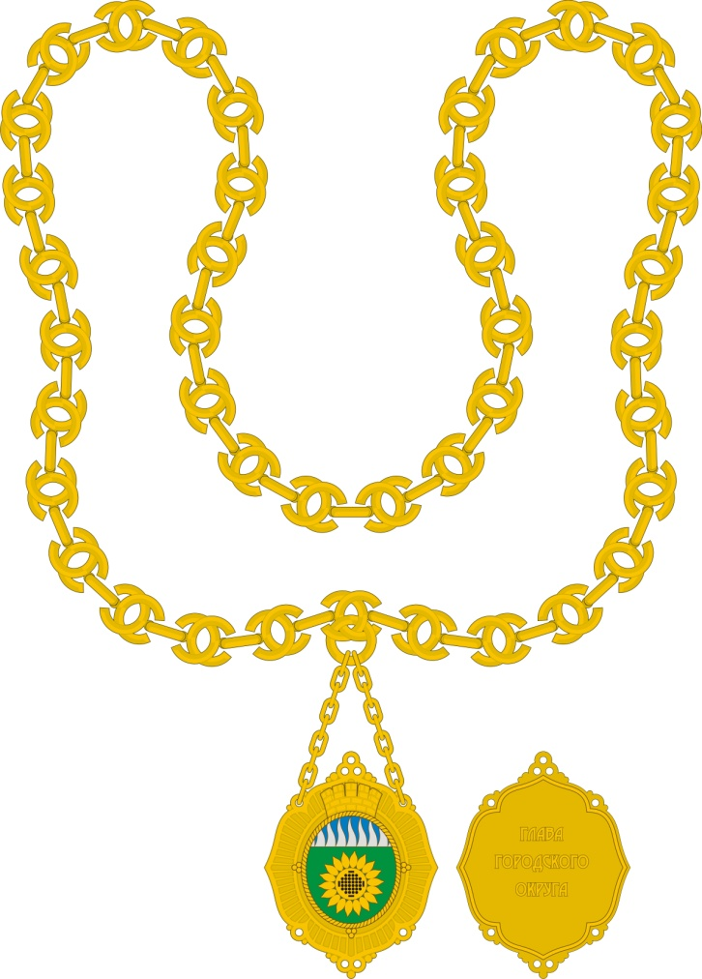
Знак представляет собой вытянутый по вертикали, овальный в абрисе, в форме цветка с четырьмя широкими лепестками с заострениями посередине наружной кромки каждого лепестка; между каждой парой лепестков - кольцо и по сторонам от него - по одной «жемчужине»; по сторонам от заострения нижнего лепестка - два соприкасающихся кольца, по сторонам к которым примыкает по одной крупной, а к ним - по одной мелкой «жемчужине», а внизу между кольцами - одна жемчужина; вверху - та же композиция, но вместо верхней жемчужины третье кольцо; в центре знака - овальный, увенчанный земельной короной о пяти видимых зубцах, медальон, в котором – выполненное цветными эмалями изображение герба муниципального образования. К кольцам, расположенным между верхним и боковыми лепестками, прикреплены цепочки, соединяющие знак с шейной цепью, состоящей из чередующихся звеньев двух видов: первый вид - два полукольца, сплетённые навстречу друг другу, второй вид - плоская пряжка, видимая сбоку. На оборотной стороне знака на расстоянии в 1 мм от края идёт выпуклый бортик в форме четырехлистника, а в центре помещена рельефная надпись в три строки:
«ГЛАВА / ГОРОДСКОГО / ОКРУГА».
Все элементы выполнены из золотистого металла.
Габаритные размеры знака 55,5×72 мм; ширина цепи – 16,5 мм.

